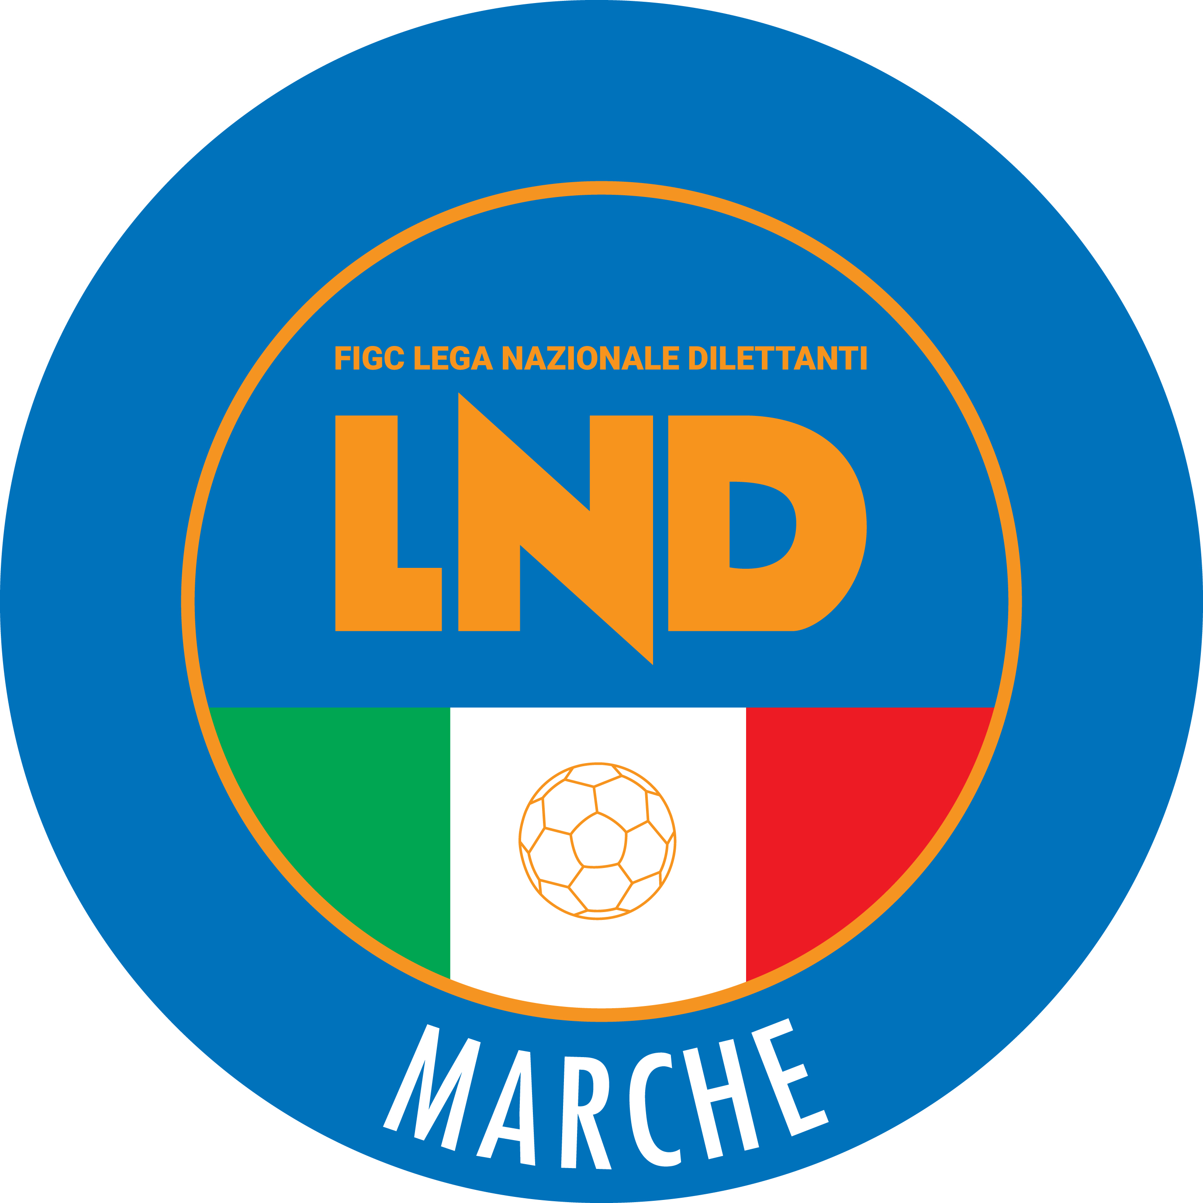 | Federazione Italiana Giuoco Calcio  Lega Nazionale Dilettanti  COMITATO REGIONALE MARCHE  Via Schiavoni, snc - 60131 ANCONA  CENTRALINO: 071 285601 - FAX: 071 28560403  sito internet: marche.lnd.it  e-mail: c5marche@lnd.it  pec: marche@pec.figcmarche.it
Stagione Sportiva 2018/2019

Comunicato Ufficiale N° 118 del 06/06/2019

CALCIO A CINQUE

SOMMARIO

SOMMARIO 1
COMUNICAZIONI DELLA F.I.G.C. 1
COMUNICAZIONI DELLA L.N.D. 1
COMUNICAZIONI DELLA DIVISIONE CALCIO A CINQUE 1
COMUNICAZIONI DEL COMITATO REGIONALE MARCHE 2
NOTIZIE SU ATTIVITA’ AGONISTICA 3

COMUNICAZIONI DELLA F.I.G.C.

COMUNICAZIONI DELLA L.N.D.

CU N. 351 DEL 04.06.2019 LND

Si pubblica in allegato il CU n. 135/A della FIGC inerente le modifiche degli artt. 39, 40, 40 quater, 40 quinquies, 63 e 103 bis delle NOIF.

COMUNICAZIONI DELLA DIVISIONE CALCIO A CINQUE

GARE PLAY-OFF ASSEGNAZIONE 8 POSTI PER IL COMPLETAMENTO DELL’ORGANICO DEL CAMPIONATO NAZIONALE DI SERIE B

(Stralcio C.U. n° 1124 Divisione Calcio a Cinque del 05/06/2019)

RISULTATI GARE

ACCOPPIAMENTI ANDATA

….omissis…

POLISPORTIVA VENAFRO F.C. – GROTTACCIA 2005 3-7

….omissis…

(Stralcio C.U. n° 1124 Divisione Calcio a Cinque del 05/06/2019)

CLASSIFICA GENERALE - PLAY OFF ASSEGNAZIONE N. 8 POSTI SERIE "B" 2019/2020

….omissis…

In riferimento ai risultati delle gare di ritorno degli Accoppiamenti “A” – “C” – “E” – “F” - “H” del Primo Turno pubblicati sul Comunicato Ufficiale N. 1124 del 05/06/2019, sono promosse al Campionato Nazionale Serie B stagione sportiva 2019/2020 le seguenti società:

….omissis…

A.S.D. GROTTACCIA 2005 (Accoppiamento F)

….omissis…

FINALI NAZIONALI REGIONALE UNDER 19 CALCIO A 5

(Stralcio C.U. n° 1112 Divisione Calcio a Cinque del 01/06/2019)

FINAL FOUR

….omissis…

2) ENOTRIA CITTA’ DI CATANZARO vs. ATLETICO URBINO C5 2-5

….omissis…

(Stralcio C.U. n° 1131 Divisione Calcio a Cinque del 06/06/2019)

FINALE 1° - 2° POSTO

FUTSAL LAZIO ACADEMY – ATLETICO URBINO 8-4

….omissis…

COMUNICAZIONI DEL COMITATO REGIONALE MARCHE

Per tutte le comunicazioni con la Segreteria del Calcio a Cinque - richieste di variazione gara comprese - è attiva la casella e-mail c5marche@lnd.it; si raccomandano le Società di utilizzare la casella e-mail comunicata all'atto dell'iscrizione per ogni tipo di comunicazione verso il Comitato Regionale Marche.

NOTIZIE SU ATTIVITA’ AGONISTICA
COPPA UMBRO-MARCHIGIANA C5 UNDER 21
RISULTATI

RISULTATI UFFICIALI GARE DEL 05/06/2019
Si trascrivono qui di seguito i risultati ufficiali delle gare disputate

GIRONE FF - 1 Giornata - A
OSTRENSE | - GUBBIO BURANO | 7 - 3

GIUDICE SPORTIVO
Il Giudice Sportivo, Avv. Claudio Romagnoli, nella seduta del 06/06/2019, ha adottato le decisioni che di seguito integralmente si riportano:
GARE DEL 5/ 6/2019
PROVVEDIMENTI DISCIPLINARI
In base alle risultanze degli atti ufficiali sono state deliberate le seguenti sanzioni disciplinari.
A CARICO CALCIATORI NON ESPULSI DAL CAMPO
AMMONIZIONE I infr DIFFIDA
ROSATI LORENZO | (GUBBIO BURANO) |  | FISCALETTI MICHELE | (OSTRENSE)

F.to IL GIUDICE SPORTIVO
Claudio Romagnoli

SUPERCOPPE CALCIO A CINQUE
PROGRAMMA

Le Supercoppe si disputeranno ad ANCONA in Piazza Pertini all'interno del "Torneo Città di Ancona" come di seguito riportato:

SUPERCOPPA CALCIO A CINQUE UNDER 19
MERCOLEDI’ 12 GIUGNO 2019, ore 20:00
ATL URBINO C5 1999 – AMICI DEL CENTROSOCIO SP.

SUPERCOPPA CALCIO A CINQUE UNDER 21
GIOVEDI’ 13 GIUGNO 2019, ore 20:00
U.MANDOLESI CALCIO – C.U.S. ANCONA

SUPERCOPPA CALCIO A CINQUE FEMMINILE
VENERDI’ 14 GIUGNO 2019, ore 21:00
FUTSAL PRANDONE – CANTINE RIUNITE CSI

SUPERCOPPA CALCIO A CINQUE UNDER 17
SABATO 15 GIUGNO 2019, ore 20:00
AUDAX 1970 S.ANGELO – HELVIA RECINA FUTSAL RECA

SUPERCOPPA CALCIO A CINQUE SERIE D
SABATO 15 GIUGNO 2019, ore 22:15
VINCENTE TITOLO REGIONALE – VINCENTE COPPA MARCHE SERIE D

SUPERCOPPA CALCIO A CINQUE UNDER 15
MARTEDI’ 18 GIUGNO 2019, ore 20:00
SENIGALLIA CALCIO – AMICI DEL CENTROSOCIO SP.

In caso di pioggia, o comunque per motivi di forza maggiore, le gare potranno essere spostate al vicino PalaVeneto (Via Veneto, 20).

MODALITA’ DI SVOLGIMENTO DELLE GARE
Al termine dei tempi regolamentari, persistendo il risultato di parità, si procederà direttamente all’effettuazione dei tiri di rigore secondo le modalità previste dalle vigenti norme federali.

* * *
ORARIO UFFICI

Si ricorda che l’orario di apertura degli uffici del Comitato Regionale Marche è il seguente:

GIORNO | MATTINO | POMERIGGIO
Lunedì | chiuso | 15.00 – 17,00
Martedì | 10.00 – 12.00 | chiuso
Mercoledì | chiuso | 15.00 – 17.00
Giovedì | 10.00 – 12.00 | chiuso
Venerdì | chiuso | 15.00 – 17.00

Durante i suddetti orari è garantito, salvo assenza degli addetti per ferie o altro, anche il servizio telefonico ai seguenti numeri:
Segreteria 071/28560404
Segreteria Calcio a 5 071/28560407
Ufficio Amministrazione 071/28560322 (Il pomeriggio solo nel giorno di lunedì)
Ufficio Tesseramento 071/28560408 (Il pomeriggio solo nei giorni di mercoledì e venerdì)

Le ammende irrogate con il presente comunicato dovranno pervenire a questo Comitato entro e non oltre il 17/06/2019.

Pubblicato in Ancona ed affisso all’albo del C.R. M. il 06/06/2019.

Il Responsabile Regionale Calcio a Cinque  (Marco Capretti) | Il Presidente  (Paolo Cellini)

